inferências

Inferências
Criar a Reserva Natural Local da Braamcamp, Mexilhoeiro e Alburrica
Uma porta aberta ao pensar local e agir global
. Um corredor verde do Tejo ao Coina

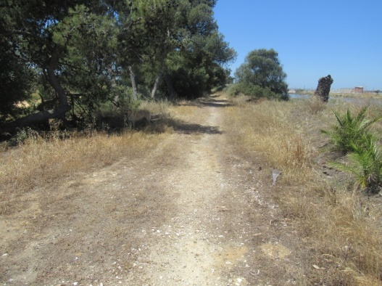
É nesta dimensão que penso que deve ser pensado o futuro da Quinta de Braamcamp – uma das áreas integrada numa Reserva Natural Local – que vai da Braamcamp, passa pelo Mexilhoeiro e estende-se a Alburrica.

Isto tudo para dizer que seria importante lançar um debate público sobre a criação da RESERVA Natural de Alburrica, Mexilhoeiro e Braamcamp, onde o pensar local Quinta Braamcamp, fosse o leit motiv para pensar global – corredor verde de um concelho que não deseja ficar submetido à cultura do betão.

Um dos processos da vida do concelho do Barreiro que acompanhei, com algum envolvimento foi o processo de classificação da Mata da Machada e Sapal do Rio Coina como Área Protegida Local.

Falar de uma área protegida num concelho que tinha uma marca de «poluição industrial» no seu adn, era algo que, para muitos, era impensável.

O facto é que a Mata da Machada e o Sapal do Rio Coina entrou na agenda politica local, fruto de um trabalho sistematizado, com muitos debates e confrontos de ideias.

Este processo deu um contributo muito importante para gerar uma nova imagem do concelho do Barreiro e introduzir uma dimensão ambientalista na política local e nas concepções do pensar e fazer cidade.

Falo destas coisas, não por ser ambientalista, ou por possuir qualquer formação especifica sobre estas matérias. Falo porque acompanhei debates, entrevistei diversos técnicos, e, acabei por adquirir conceitos que me proporcionam uma visão e um olhar sobre o território, deste concelho onde vivo há mais de 45 anos.

A Reserva Natural Local do Sapal do Rio Coina e Mata Nacional da Machada – Barreiro, não nasceu do acaso, para chegar à aprovação por unanimidade, foi necessário desenvolver um percurso, até, diga-se que foi para além do Plano Director Municipal, este que está em vigor.

Tudo começou em conversas, abordagens, pequenos grupos de discussão, que olhavam, pensavam e sentiam aquele território, aquele património natural “abandonado”, ou em risco de ser absorvido por outras visões, das formas de gerir o espaço e do fazer cidade.

Este foi um momento que contribuiu para dinamizar o primeiro pilar estratégico para a dinamização de um projecto de desenvolvimento de uma politica que contribuísse para a criação de um concelho verde, equilibrado entre o seu espaço urbano e ligação ao rio e à natureza.

Recordo, como foi importante a apresentação do «Plano Estratégico da Mata da Machada», um processo liderado por Nuno Banza, então vereador com esta área na sua responsabilidade politica.

Do Plano estratégico passou-se para uma abordagem do conceito de «ÁREAS PROTEGIDAS LOCAIS», recordo que, por vezes, comentava-se Alburrica, como uma das zonas do concelho que devia ser, igualmente, objecto de classificação, criando-se uma outra “reserva natural local”.

A Quinta Braancamp não existia para a comunidade, era um muro, uma propriedade privada.

Por estes tempos, igualmente, desenvolve-se o projecto POLIS. A cidade liga-se ao rio. Mais tarde são concretizadas algumas intervenções na zona de Alburrica. A APL intervém nas muralhas da Avenida da Praia.

O pograma REPARA liga a cidade ao rio, os passadiços são uma marca que se inscreve no território ribeirinho. Uma nova forma de pensar e sentir a cidade e a sua ligação ao rio.

A construção da ETAR contribui para libertar o Tejo e o Coina dos esgotos domésticos. Agora, está em curso e em fase de conclusão o processo de ligação da rede de saneamento da zona industrial da Baía do Tejo, ao sistema da Simarsul.

Os sítios ribeirinhos, as zonas naturais são reconhecidos como áreas de interesse municipal, porque são monumentos únicos, pérolas da natureza e a natureza é de todos.

O pensamento estruturante, do fazer e pensar cidade de futuro, leva o município à compra da Quinta Braamcamp, dando continuidade a esse pensamento estratégico de ligar a cidade ao rio e preservar os seus espaço naturais.

É nesta dimensão que penso que deve ser pensado o futuro da Quinta de Braamcamp – uma das áreas integrada numa Reserva Natural Local – que vai da Braamcamp, passa pelo Mexilhoeiro e estende-se a Alburrica.

E, obviamente, neste pensar local da importância da Quinta Braamcamp como parte de um todo de reserva natural local, que inclui Mexilhoeiro e Alburrica, tendo a visão politica de quem sente a importância da preservação das zonas ribeirinhas e a sua ligação às politicas ambientais relacionadas com as alterações climáticas), este território não pode ser indissociável, de um pensar global – o território do concelho – no seu corredor verde que passa pelo Coina, Polis, Copacabana, seca do bacalhau, Palhais e que se liga ao sapal do rio coina e Mata da Machada.

E, sabendo que o Barreiro não é uma ilha, esta mancha territorial, que ficará localizada entre duas Reservas Naturais Locais – Mata da Machada e sapal do Rio Coina / Alburrica- Mexilhoeiro – Braamcamp e Tejo, obviamente, tem que ser pensada numa outra escala regional ligada ao Seixal e sua zona ribeirinha (com uma via pedonal e ciclável).

Isto tudo para dizer que seria importante lançar um debate público sobre a criação da RESERVA Natural de Alburrica, Mexilhoeiro e Braamcamp, onde o pensar local Quinta Braamcamp, fosse o leit motiv para pensar global – corredor verde de um concelho que não deseja ficar submetido à cultura do betão.
António Sousa Pereira
29.05.2019 - 19:32

